Introduction

此次lab利用pytorch實作ResNet18以及ResNet50兩種ResNet，且需自行定義自己的dataloader，最後輸出兩種net的pretrained和非pretrained的train and test accuracy rate。這邊data的transform只做最基本的，將所有pixel value調整至0-1之間，並將其shape從[H, W, C] 改成 [C, H, W]。在實作ResNet時，因為各大layer是由多個小layer所組成，這裡利用class的概念將相似的小Layer包成一個物件，到時執行forward時比較簡潔且好控制，也可以很容易的去判斷是否需要downsample。從Input layer後的第二個大隱藏layer開始，每個大隱藏layer的第一小層(resnet18為例，一小層有兩個Conv2d)都需要作downsample，調整輸出入大小以符合下一小層的輸出入。ResNet藉由將上幾層layer的output加到後幾層layer的input的方法，來解決gradient vanishing and exploding的問題。

Experiment setups

1. The detail of model

1.ResNet18

資料來源: https://blog.csdn.net/sunqiande88/article/details/80100891

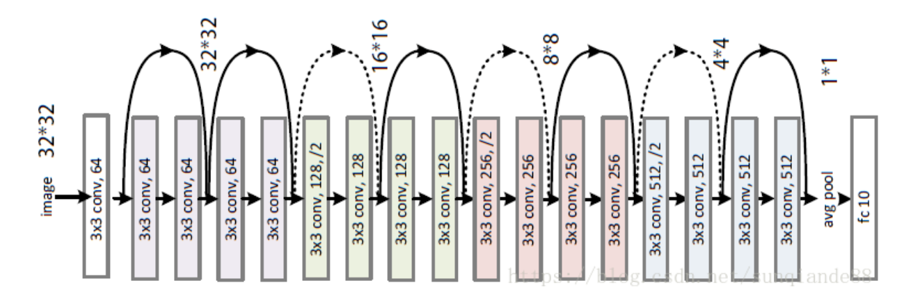

虛線部分為downsampling，出現在每層大layer中的第一小層，此時stride=2，image的size為512*512，最後一層Linear輸出時的size為5。實作時，以每兩層conv2d做為一小層，再利用這些小層堆疊出整個Net。

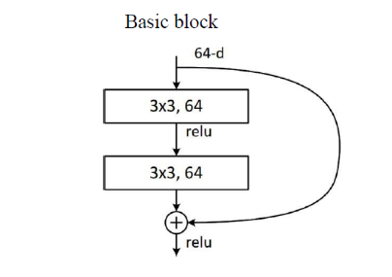每一小層的架構，chanel大小會不同

2.ResNet50

資料來源: https://reurl.cc/b51OAv

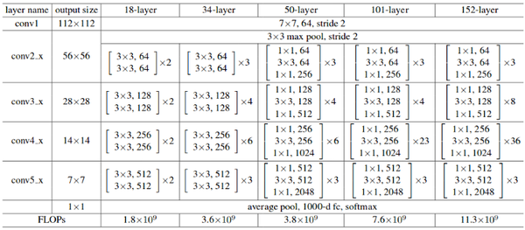

和ResNet18的寫法大致相同，只是每一小層涵蓋了三層conv2d，kernel_size即in_chanel和out_chanel有所改動，同樣是每大層的第一小層需要做downsampling(第一層除外)。

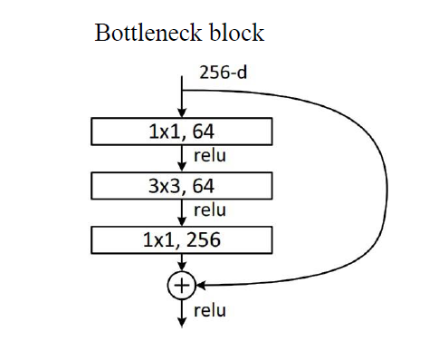每一小層的架構，chanel大小會不同

兩種net所需要注意的主要是in_chanel和out_chanel的大小，以及stride的值。

1. The details of dataloader

和原先提供架構基本一致，再getitem的地方有做改動而已

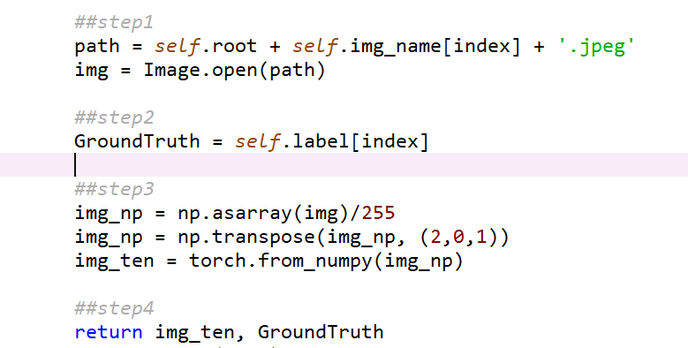

第一步求出圖片的檔案名稱，並load到img裡

第二步得到該檔案名的groundtruth

第三步將img的值控制在0-1之間，並改變其shape，以tensor型式送出

1. Describe the evaluation through the confusion matrix

Confusion matrix可以得到在GroundTruth底下，predicted其他結果及正確結果的機率各是多少，以groundtruth為0，predicted為1的例子來說，算法是將所有groundtruth為0的所有資料數量放在分母，將groundtruth為0，prediction為1的資料數量放在分子，出來的數即為該格的結果，如此一來，每列總和都會是1，也可以從中看出groundtruth和prediction的關係。

因為不小心沒存到整個model，時間關係來不及產生confusion matrix。

Experimental results

1. The highest testing accuracy and anything want to present

因為不小心沒存到整個model，時間來不及重chain，所以有所缺漏。

ResNet18 without pretrained:

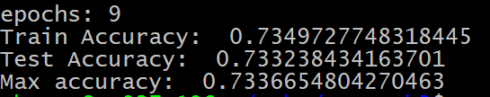

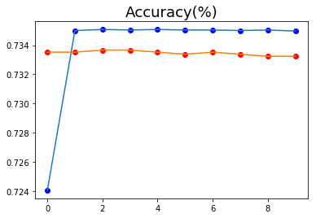

藍色為training accuracy, 紅色為testing accuracy

ResNet18 with pretrained:

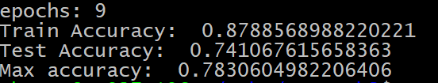

ResNet50 without pretrained:

ResNet50 with pretrained:

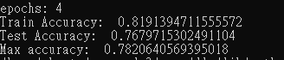

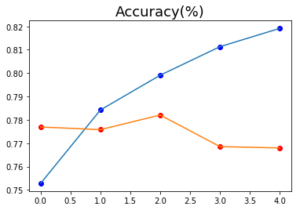

藍色為training accuracy, 紅色為testing accuracy

1. Comparison figures

|  |  |  |
| --- | --- | --- |
|  | With pretrained | Without pretrained |
| ResNet18 | 0.7831 | 0.7336 |
| ResNet50 | 0.7820 |  |

Discussion

這次lab因為layer比較多，執行時間上大幅超過lab2，在lab2時我依舊使用cpu下去執行，勉強可以得出一些結果，但這次已無法單純使用cpu執行，效能太慢，所以必須得使用cuda來執行，但須先將其環境建立好，在這方面我花了不少的時間，也了解了可以藉由將data丟上網路上，再由遠端下載下來執行的方式來使用cuda跑程式，效能上真的差非常多。

Pretrained model為原本就定義好的resnet model，內部架構都已決定好，差別只在最後一層輸出層的定義，因為本次lab的output chanel為5，所以最後額外定義一Linear model去覆蓋原先的，將其output chanel強制改為5。

Momentum有類似物理慣性定律的概念，當這次得出的gradient更新方向和前次方向一致時，會加快weight的更新，反之，減少更新的幅度。